6.1 Восточный Саян

Чарские зори, 2920

3Аз с Севера по З гребню

Жигалов А.В.

23 октября 2012г

ПАСПОРТ ВОСХОЖДЕНИЯ

1. Класс восхождения - комбинированный
2. Район – Восточный Саян, Баруун-Хандагай
3. Пик Чарские зори, 2920м с Севера по З гребню
4. Предполагается – 3Аз первопрохождение
5. Характеристика маршрута:
- перепад высот – 680 м.
- общая протяженность 1900 м.
- протяженность участков 4 к. сл. – 200м, 3 к. сл. – 800м, 2 к. сл. – 500м.
- средняя крутизна: всего маршрута - 48°.
6. На маршруте использовано:
- закладных элементов – 9,
- якорных крючьев – 0,
- в том числе на ИТО – 0,
- оставлено – 0.
7. Количество ходовых часов – 10
8. Состав команды:
- Руководитель: Жигалов Александр Владимирович - I с.р.
- Участник : Катанаев Станислав Юрьевич - I с.р.
9. Тренер команды:
- Обеднин Константин Александрович
10.Дата выхода:
- На маршрут 23 октября 2012г, 7:00
- Вершина 13:45
- Возвращение 17:00
11. Организованно: Красноярская городская федерация альпинизма, в рамках учебно-тренировочны сборов Баруун-Хандагай 2012г.
Общее фото маршрута

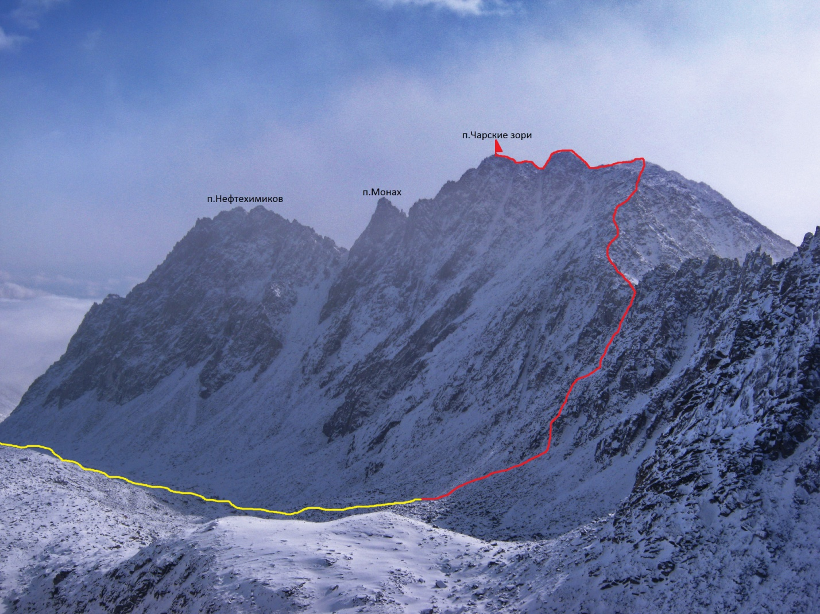
Схема УИАА

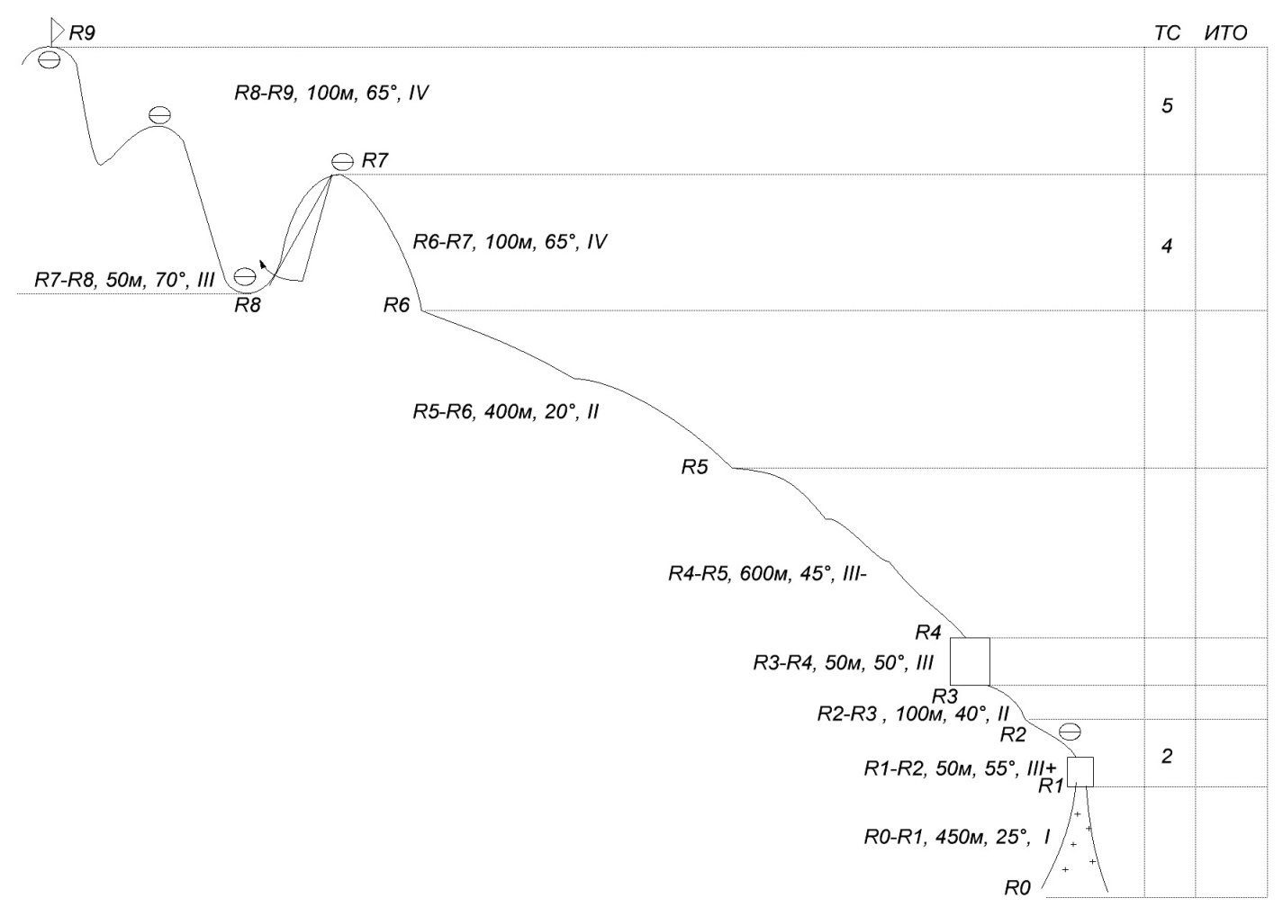

Схема 1. схема УИАА
Описание маршрута по участкам:

R0-R1. подъем по заснеженному осыпному склону. Под стенкой направо на гребень. Движение одновременное.
R1-R2. стенка на гребне проходится с попеременной страховкой. Далее по гребню вверх одновременное движение.
R2-R3. по несложному гребню переходим налево в кулуар.
R3-R4. стенка из крупных глыб, выход на перемычку в самой нижней части гребня. На перемычке сложен тур.
R4-R5. длинный гребень с лазаньем по глыбам. Попеременная страховка.
R5-R6. простой гребень, одновременное движение.
R6-R7. гребень, лазанье по крупным глыбам, образующих стенки и внутренние углы. Попеременная страховка. Выход на жандарм.
R7-R8. спуск с жандарма дюльфером.
R8-R9. гребень с глыбами. Лазанье по небольшим внутренним углам и стенкам. Попеременная страховка. Много живых камней. Выход на вершину. Тур сложен под вершинной глыбой с Запада со стороны п. Добрая.
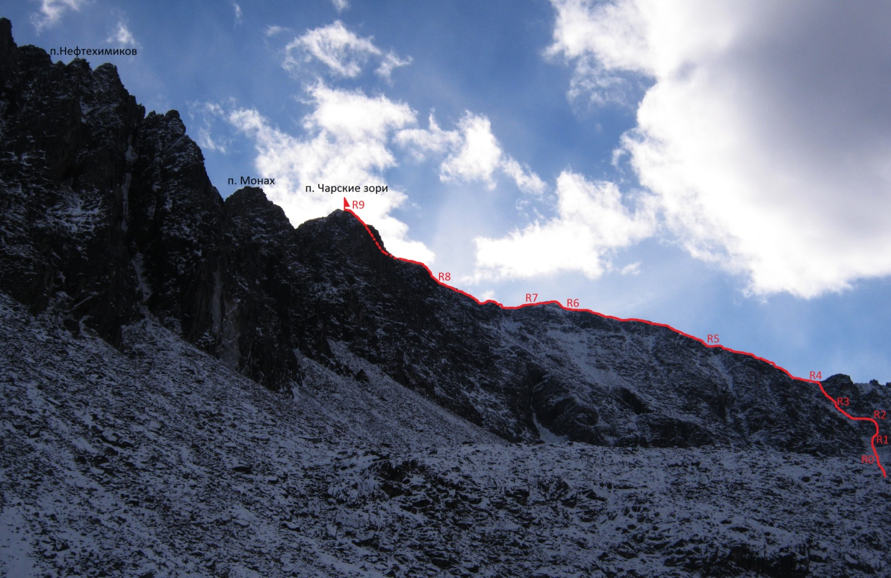
Участки R0-R9

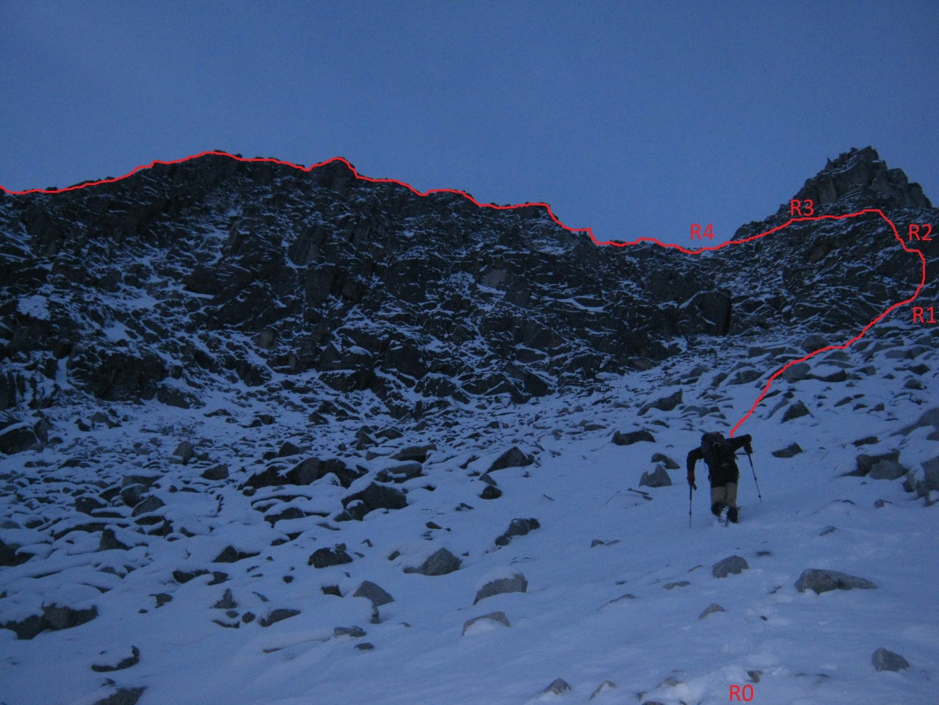
Прохождение участка R0-R1.

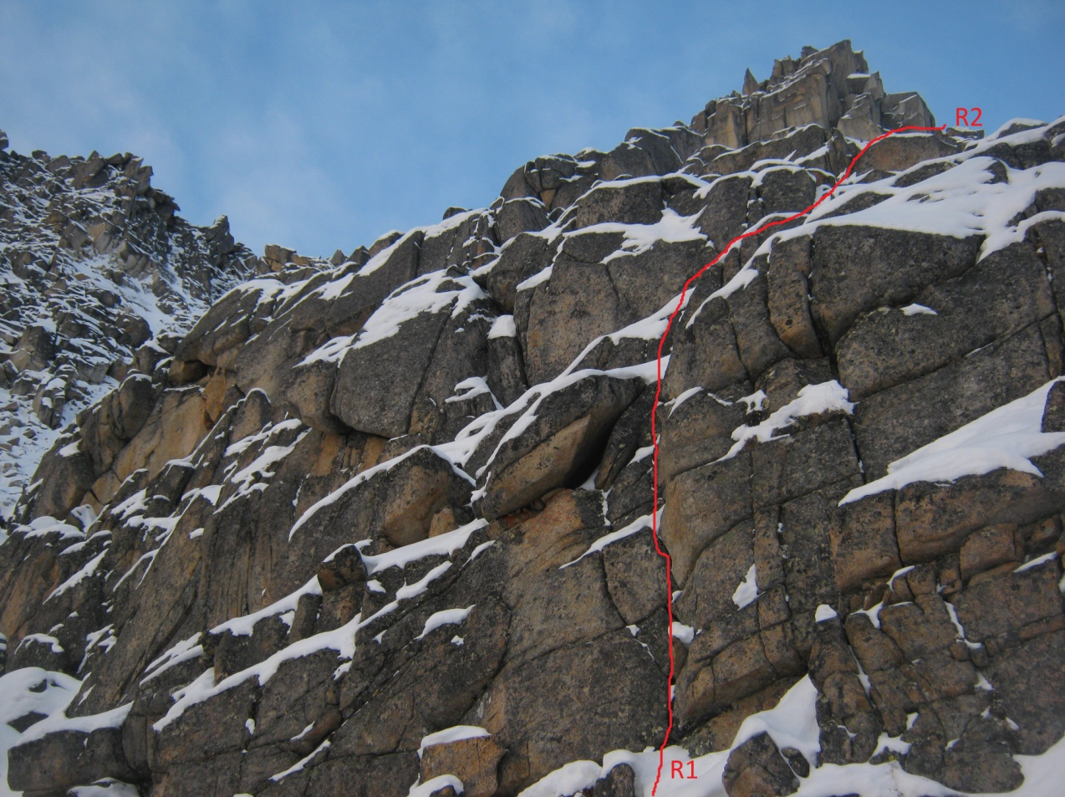

Стенка на гребне R1-R2.

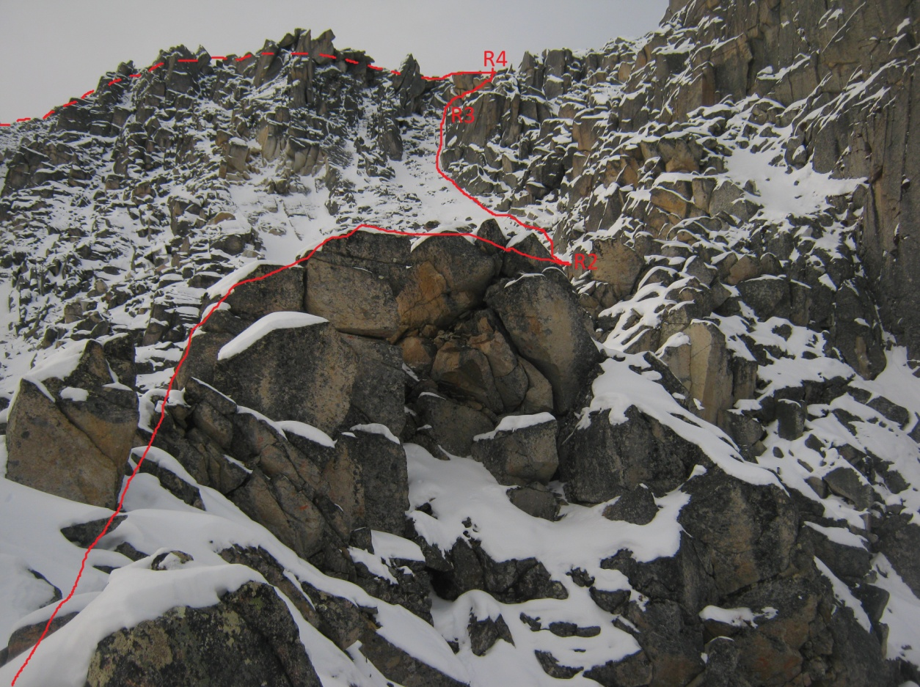
Участки R2-R3-R4, перемычка

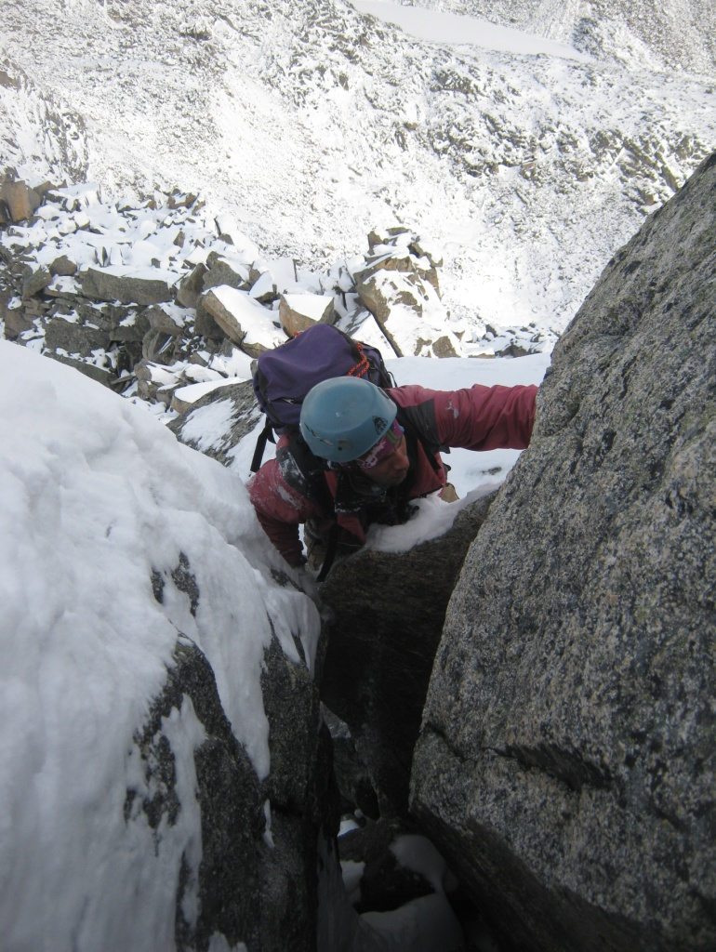

Прохождение участка гребня R4-R5.

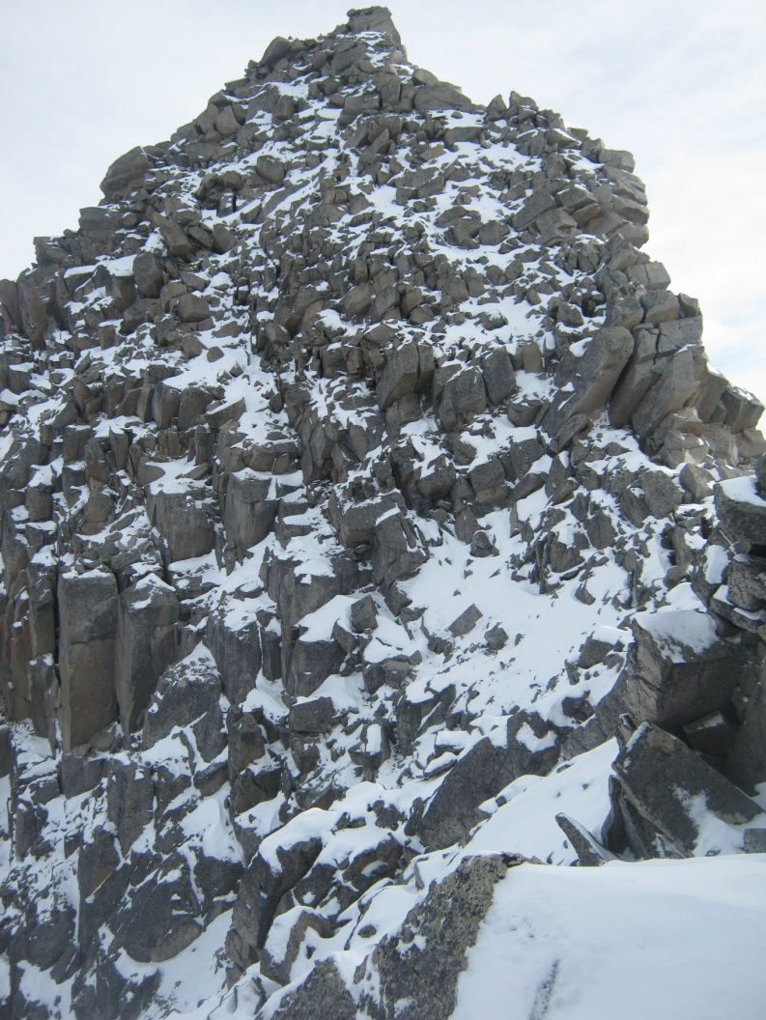
Участки R6-R7 Жандарм

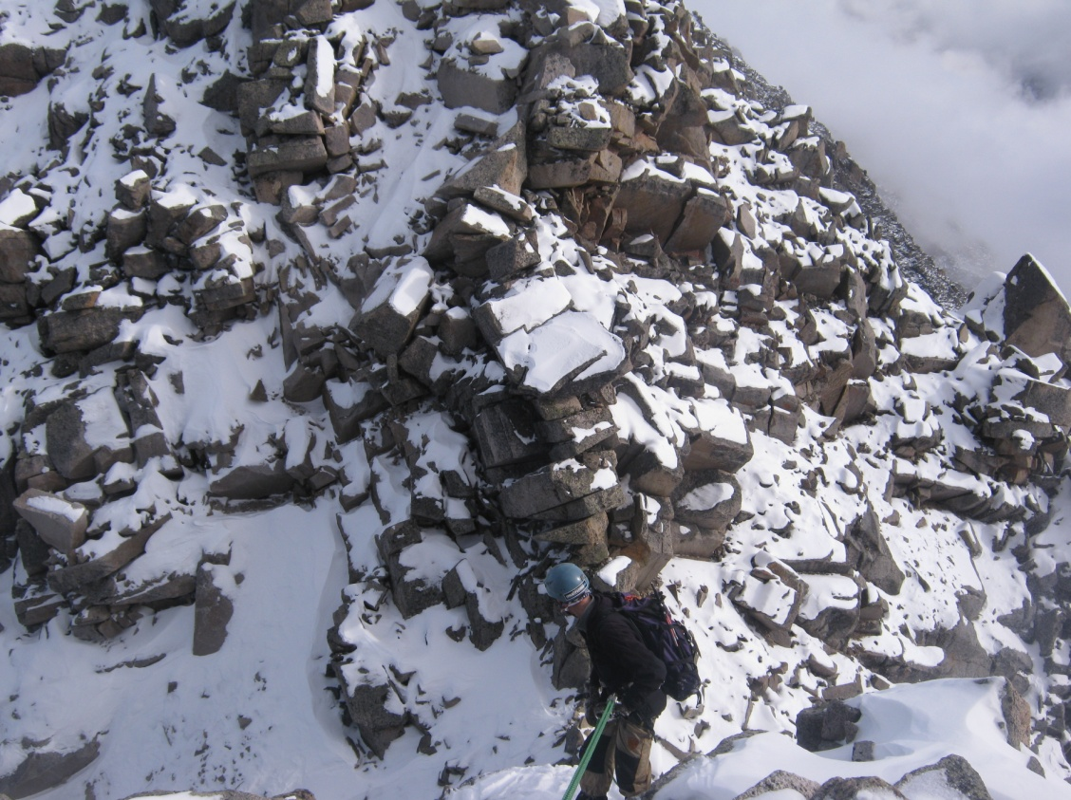
Спуск на участке R7-R8, на заднем плане участок гребня R8-R9

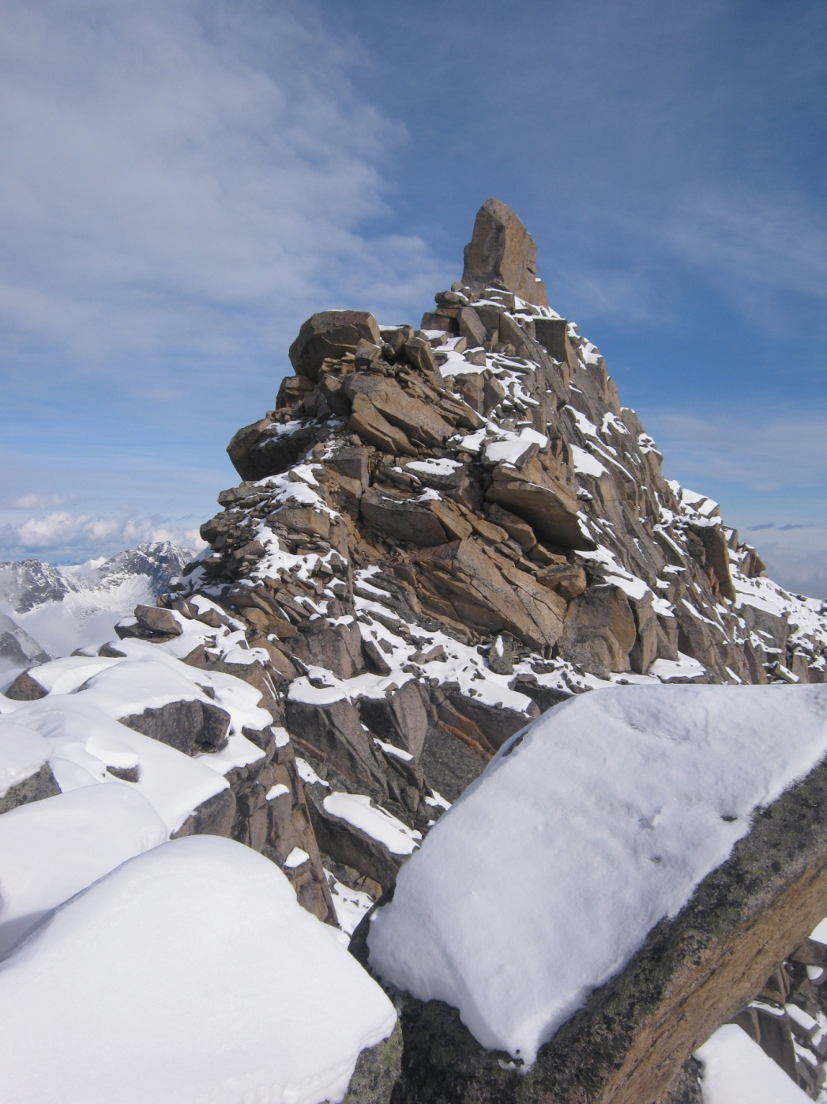

Участок R8-R9 и вершина п.Чарские зори

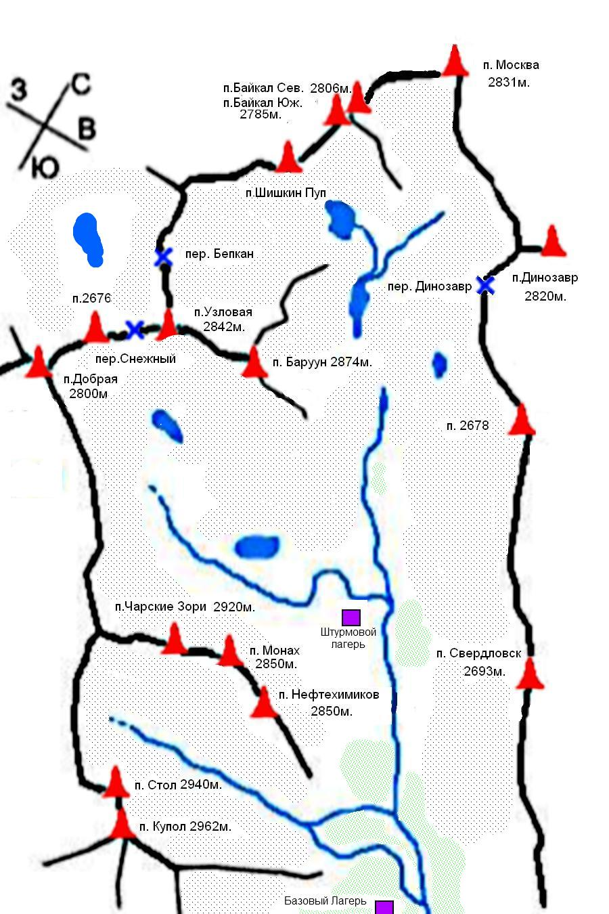

Карта-схема района

Подходы.
Из хижины на озере поднимаемся вверх на подушку старой морены, обходя пики Нефтехимик, Монах и Ч.Зори справа. В конце старой морены, перед своротом на верхнее озеро, откроется широкий осыпной склон. Начало движения по правой части склона. Склон постепенно сузится и превратится в кулуар. Дойдя до скальной ступени, нужно свернуть направо и вылезти на гребень. Это начало маршрута. Подход от хижины на озере занимает 50 минут, из лагеря на границе леса – 1ч30мин-2ч.

Логика и красота маршрута: Маршрут легко читаем и логичен. Линия движения ограничена стенами кулуаров вначале и гребнем вверху. Маршрут идет вверх по логичному пути подъема на вершину. Это позволяет рекомендовать маршрут не только опытным спортсменам, но и группам, начинающим ходить маршруты 3 к.с. Пролегание маршрута по основному гребню позволяет спортсменам проходить его в условиях плохой видимости.

Рекомендации группам:
Маршрут проходит по довольно длинному гребню. Спуск с маршрута в сторону хижины довольно затруднителен. А основной спуск проходит по маршруту 3А к.с. Вследствие чего восходителям необходимо грамотно рассчитывать силы и световой день.
На маршруте необходимо иметь большой запас расходных веревок. Аварийный спуск лучше осуществлять по пути подъема, либо в сторону п. Купол.

Баруун-Хандагай (Барун-Хандагай, Бурун-Хандагай) - река и одноименное с ней ущелье на южной стороне хребта Тункинские Гольцы (Восточный Саян). Популярное место среди альпинистов и скалолазов. На вершины ущелья проложены классифицированные альпинистские маршруты от 1Б до 6А включительно и подготовленные скалолазные мультипитчи.
Слово "баруун" или "барун" по-бурятски означает "западный". Слово "хандагай" - лось, т.е. место, где водятся лоси.
Тунки́нские Гольцы́ (бур. Түнхэнэй һарьдагууд) (Тункинские Альпы) — горный хребет на территории Окинского и Тункинскогорайонов Бурятии, является самым восточным отрогом Восточного Саяна. Сложен кристаллическими сланцами и гранитами. Преобладает расчленённый среднегорный рельеф. В пригребневой части наблюдается альпинотипный рельеф. Вершины хребта достигают 3000 — 3300 м, высшая точка хребта — Пик Стрельникова (3284 м), перепад высот между гребнями достигает 2000 м.
Склоны поросли светлохвойной тайгой. Выше 2000 м горная тундра.
В связи с 250-летием со дня рождения Г. И. Шелихова решением Комитета геодезии России одна из горных вершин (2811 м) Тункинских гольцов официально получила название Пик Шелехова, в связи с чем в июле 1997 на пике был установлен памятный знак.
С юго-востока у подножья хребта расположен бальнеологический курорт Аршан.
Вершины ущелья:
Байкал Северный
Байкал Южный
Барун
Динозавр
Добрая
Купол
Монах
Москва
Нефтехимиков
Свердловск
Стол
Узловая
Чарские Зори
Шишкин Пуп
2678
До ближайшего населенного пункта - пос. Аршан - можно добраться на любом автомобиле по асфальту либо на рейсовом автобусе из города Иркутск (250 км). До входа в ущелье можно доехать только на проходимом транспорте через пос. Тагархай, что в 5-ти километрах от пос. Аршан. Заход от входа в ущелье 6-7 часов по тропе с участком обхода прижимов.

